Отчет по итогам недели русского языка и литературы
На основании годового плана работы школы на 2019-2020 учебный год в период с 17 по 24 февраля 2020 года проведена предметная неделя русского языка и литературы.
Цели предметной недели:
- Развитие интереса к предметам русский язык и литература.
- Развитие интеллектуального и творческого потенциала учащихся.
- Развитие коммуникативных навыков между учениками разных возрастов.
- Воспитание патриотизма.
Задачи предметной Недели:
- Привлечь всех учащихся для организации и проведения недели.
- Повысить интерес учащихся к учебной деятельности, к познанию действительности и самого себя, а также выработке самодисциплины и самоорганизации.
- Провести в каждом классе мероприятия, содействующие развитию познавательной деятельности учащихся, расширению знаний по русскому языку и литературе, формированию творческих способностей;
- Познакомить учащихся на практике со спецификой применения отдельных знаний в некоторых профессиональных сферах.
Применяемые технологии: Интерактивные технологии (групповая, командная работа; диспуты и проблемное обучение).
План Недели составлялся с учетом реальных коммуникативных потребностей учащихся разных возрастных групп, и ее содержание отвечало таким требованиям, как коммуникативно-побудительная направленность, информативность, образовательная ценность и доступность. Все мероприятия Недели были призваны стимулировать творческую активность учащихся. В ней приняли участие все учителя, преподающие русский язык и литературу, ученики 5-10 классов. На заседании методического объединения учителей была спланирована работа данной недели.
Дата | Мероприятие | Ответственные
18 февраля | Открытие Недели русского языка и литературы.  Вручение маршрутных листов – заданий. | Руководитель ШМО Авхадиева Э.А.
19 февраля | Интеллектуальный марафон «Лишь слову жизнь дана» | Галиева А.М.,  10 класс
20 февраля | Викторина по русскому языку «Грамота – второй язык» | Авхадиева Э.А. ,  5 класс
20 февраля | Открытый урок по литературе «Мертвые души» - поэма о величии России | Авхадиева Э.А.  9 класс
21 февраля | Вечер поэзии «Когда строку диктует слово» | Шакирова З.С.,  5-7 классы
21 февраля | Конкурс рисунков «Обложка любимой книги» | Авхадиева Э.А.,  5-8 классы
25 февраля | Подведение итогов, награждение победителей | Руководитель ШМО Авхадиева Э.А.

Галиева А.М. с учащимися 10 класса провела интеллектуальный марафон «Лишь слову жизнь дана». Мероприятие проводилось по принципу «путешествия по станциям». Ребята показали знания в области этимологии слов и фразеологии. Об орфоэпических нормах русского языка, об их правильном написании учащиеся узнали на следующей станции – «Орфография и орфоэпия». Самые интересные знания ждали ребят на «Творческой» станции.
Как мы говорим? Почему мы так говорим? Как надо учиться культуре общения? Все эти вопросы были раскрыты в познавательно-игровой форме.
В третий день предметной недели Авхадиева Э.А. провела викторину по русскому языку для 5 класса «Грамота—второй язык».
Цели викторины: прививать любовь к русскому языку через игру.
Задачи:
1) развивать творческое воображение детей, вырабатывать свободную и выразительную речь; прививать любовь к родному языку.
2) показать учащимся, как увлекателен, разнообразен, неисчерпаем мир слова, мир русской грамоты, формировать подлинные познавательные интересы; поддерживать желание учиться и получать удовольствие от преодоления познавательных трудностей;
3)развивать пытливость, любознательность каждого ученика, творческие способности учащихся, расширить кругозор и словарный запас.
4) воспитывать стремление расширять свои знания по русскому языку, совершенствовать свою речь; воспитывать чувство товарищества, умения работать в коллективе.
Ребята были заинтересованы и активны, отвечали на многие вопросы хором, читали стихотворения о и даже сами загадывали загадки. Ответы ребят на игре-викторине были достаточно полными. Победители викторины получили Грамоты и Дипломы. Данное мероприятия способствовало расширению у учащихся знаний о русском языке и популяризации книги.
Шакирова З.С. провела конкурс иллюстраторов среди 5-6 классов. Ребята рисовали иллюстрации к любимым произведениям. Комиссия высоко оценила все работы учащихся и особо отметила рисунки следующих учащихся: Валиев Артур(5кл.) ), Мусин Данир(6класс).
Победителями стали Шавалиев Наиль(5кл.) и Нигаматьянов Инсаф(5класс).
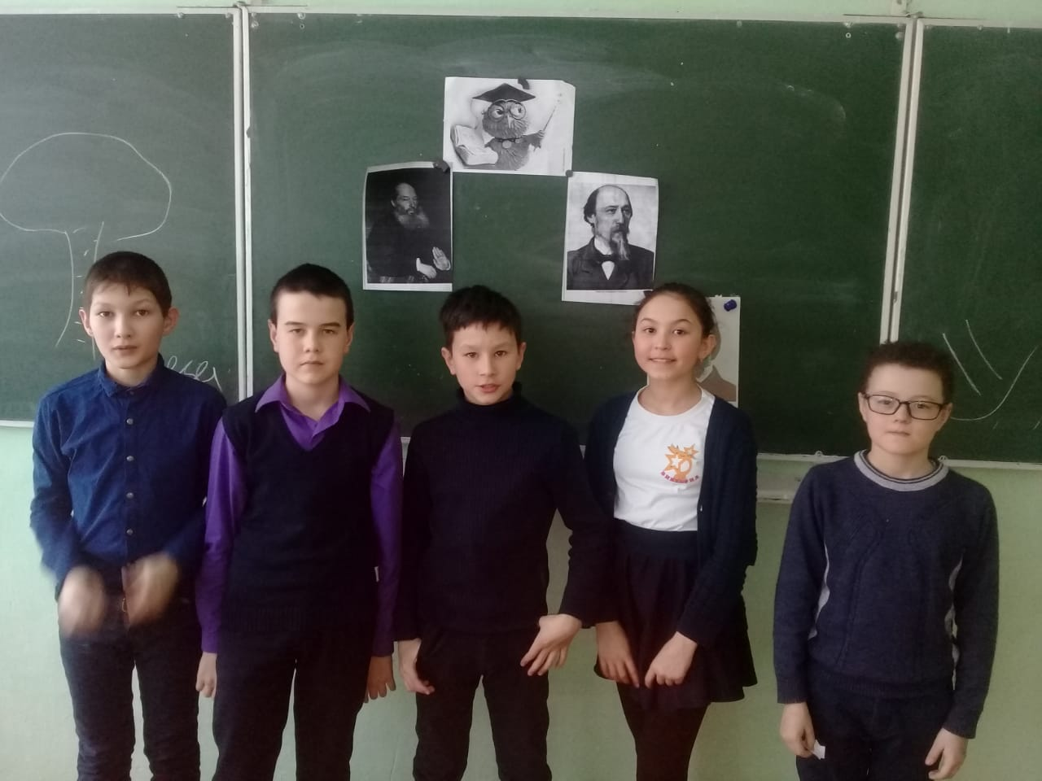
Хочется отметить, что каждое мероприятие было занимательно и интересно. Ребята проявили смекалку, знание русского языка и художественной литературы, показали творческие способности и актерский талант. Все победители были награждены почётными грамотами.
Авхадиева Э.А. провела обобщающий урок по поэме Н.В.Гоголя “Мертвые души”.
Цели урока:
1) повторить, обобщить и углубить изученный материал по произведению;
2) подготовиться к сочинению;
3) повысить интерес учеников к литературе.
Задачи:
1) составление плана сочинения по одной из предложенных тем;
2) развитие навыков анализа, синтеза, умения аргументировать собственное мнение;
3) содействие развитию самостоятельного мышления учеников;
4) совершенствование грамотной речи, навыка работать в паре;
5) воспитание толерантности;
6) создание дружелюбной и безопасной среды обучения;
7) поддержание позитивного фона занятий.
План урока
1. Повторение изученного материала. “Разминка”.
2. Актуализация знаний. Игра «Черный ящик»
3. ”Лирическое отступление” (выразительное чтение наизусть отрывка поэмы о птице-тройке).
4. Групповая работа по тексту.
5. Закрепление материала. Составление плана сочинения (тема: “Мертвые души” – поэма о величии России).
6. Подведение итогов.
7. Рефлексия.
Среда обучения на уроке была безопасной и дружелюбной. Ученики пока не сидят в командах по 4, но активно работают в парах и группах. Учитель, наблюдая за работой учеников, передвигается по классу и прослушивает обсуждения в парах и “тройках”. На уроке использовался сигнал тишины для управления классом. Урок проводился в подходящем темпе. Учитель объяснял материал четко и понятно. Ученики работают достаточно активно.
Между обучающими структурами, проведенными для развития коммуникации и сотрудничества на уроке был соблюден интервал – 10 минут. Умение использовать данные обучающие структуры развивается.
Для развития критического и креативного мышления были проведены игровые моменты – «ассоциация» (правда, в несколько адаптированном варианте). Данные структуры проводились впервые, в отличие от предыдущих, и очень заинтересовали учащихся.
Также на уроке учителем, кроме репродуктивных и процедурных, задавались ДЕЙСТВЕННЫЕ ВОПРОСЫ, часто фасилитирующие – для уточнения сказанного учеником и для создания дискуссии.
В конце урока ученики имели возможность порефлексировать об изученном: учителем была использована обучающая структура БИЛЕТИК НА ВЫХОД.
В целом урок был проведен по плану. В дальнейшей работе будут использованы и другие обучающие структуры.
Из отзывов учеников:
“Спасибо за то, что натолкнули нас на ассоциации, - это очень помогает в формулировании мыслей и выделении важного (Валиев Алмаз)”
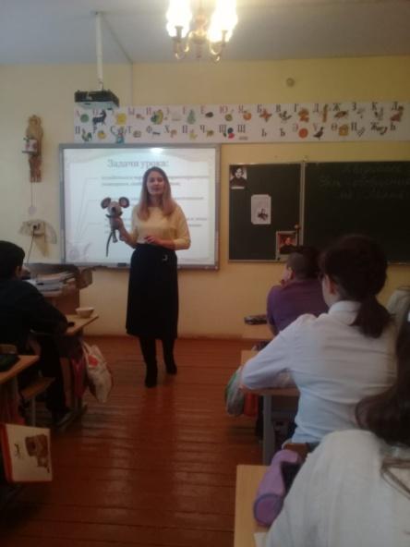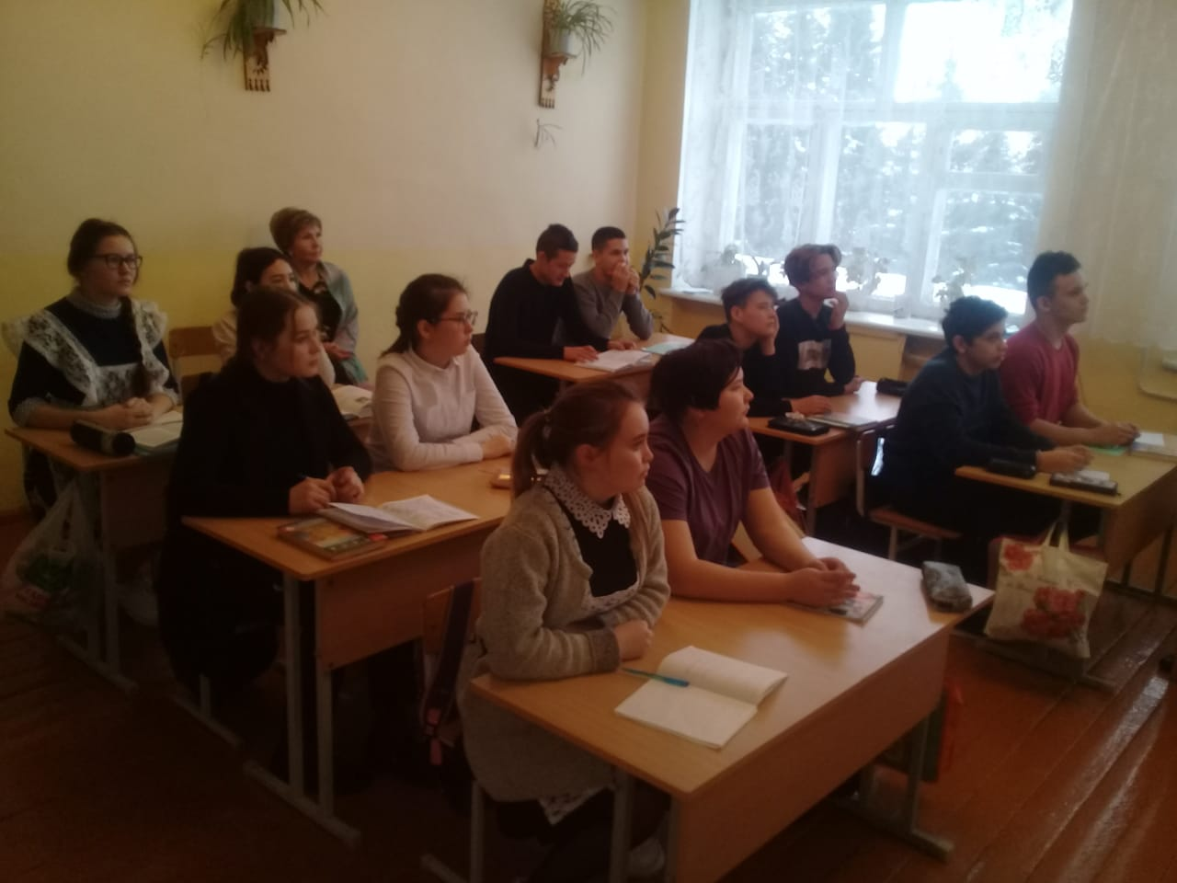
Анализ организации и проведения предметной недели позволил выявить, что успех в проведении во многом зависел от того, насколько своевременно и качественно была осуществлена подготовительная работа. Подготовка к проведению недели включает в себя составление плана работы, использование передового опыта, накопленного в школе при проведении предметных недель, подготовку учеников к участию в неделе.
1. Продолжить традиционное проведение предметных недель с целью повышения качества образовательного процесса, а также развития творческих и практических навыков школьников.
2. Повысить эффективность проведения предметной недели за счет более качественного подбора заданий творческого или практического характера.
3. Включать в работу по планированию предметной недели школьников с целью внесения новизны.
В целом мероприятия были проведены на высоком методическом уровне и помогли учащимся проявить и развить общеязыковые, интеллектуальные и познавательные способности, расширить эрудицию и общеобразовательный кругозор . Таким образом, Недели русского языка и литературы - это прекрасная возможность развивать интерес и воспитывать потребность изучать русский язык.

Отчёт подготовили: председатель МС Шакирова З.С., руководитель ШМО Авхадиева Э.А.

